"Обильный край, благословенный!" – 2019
"Обильный край, благословенный!", эти строки принадлежат великому русскому писателю Аксакову, сказал он их о нашем Оренбуржье, возможно, это знают не все, но то, что это название областного фестиваля народного творчества, знают очень многие. И это означает, что на сцене – лучшие номера художественной самодеятельности, любимые артисты.А талантов у нас много и прошедший концерт, состоявшийся 28 февраля 2019 года в здании Дома офицеров, только подтвердил это. В этом году фестиваль был посвящен 275-летию Оренбургской губернии, 85-летитию Оренбургской области и самое главное 265-летию поселка Первомайский.
С приветственным словом и добрыми пожеланиями к участникам фестиваля и зрителям обратилась Глава МО Первомайский поссовет Светлана Викторовна Стукова. Пожелала участникам фестиваля удачи, уверенности в себе и стремления к победе! Зрителям же ярких эмоций и отличного настроения! Так же напомнила, что наступивший год - особенный для нашего поселка. Летом мы будем отмечать его 265-летний День рождения. К значимой дате нашей малой родины планируется реконструкция парка имени Дмитриева, который преобразится и станет самым красивым центром нашего поселка.

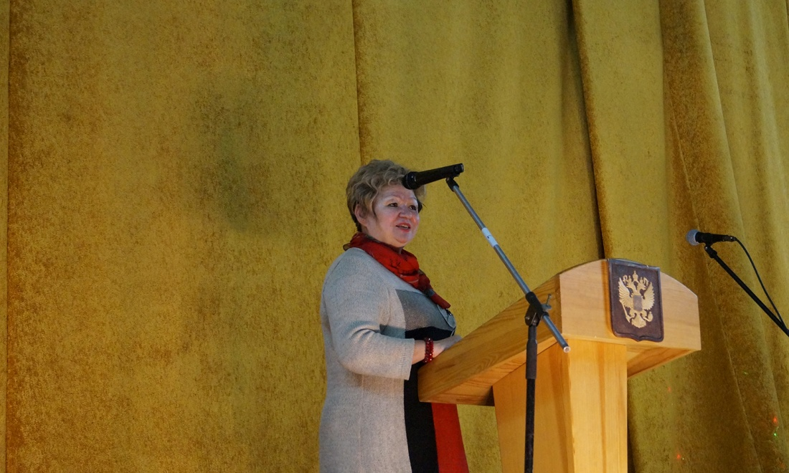

Поприветствовать всех собравшихся на сцену поднялся председатель жюри Александр Анатольевич Соколенко, который пожелал всем присутствующим получить как можно больше эмоций и впечатлений от предстоящего концерта.
В состав жюри вошли: руководитель Центра культуры и досуга Оренбургского района Александр Анатольевич Соколенко, методист по кино-видео программам Александр Петрович Бастрыкин и методист по культурно-досуговой деятельности Наталья Петровна Ермизина.
Целью фестиваля организаторы определили активизацию интереса к художественной самодеятельности, формирования чувства патриотизма, национального самосознания, сохранение и развитие исторических и культурных традиций родного края.
Обширная и разнообразная концертная программа, получившая тонкое название "Душа Малой Родины" явилась итогом многомесячной работы. Человек выбирает своей Родиной то, что дорого его душе, что дорого его мыслям. Тема любви к родному краю пронизывает все ее номера. Это любовь к величию бескрайней степи, окружающей наш поселок и ее тюльпанам, гордость за Оренбургское Казачество, это боль войны и радость победы, это многонациональность и единство. Как орнамент она вплела в себя различные жанры: хореографические зарисовки, показ театра мод, сольные и хоровые исполнения военных и эстрадных песен. Для ее воплощения были привлечены хор офицеров, кадеты Лицея №1 и СОШ №2, множество детей нашего поселка.

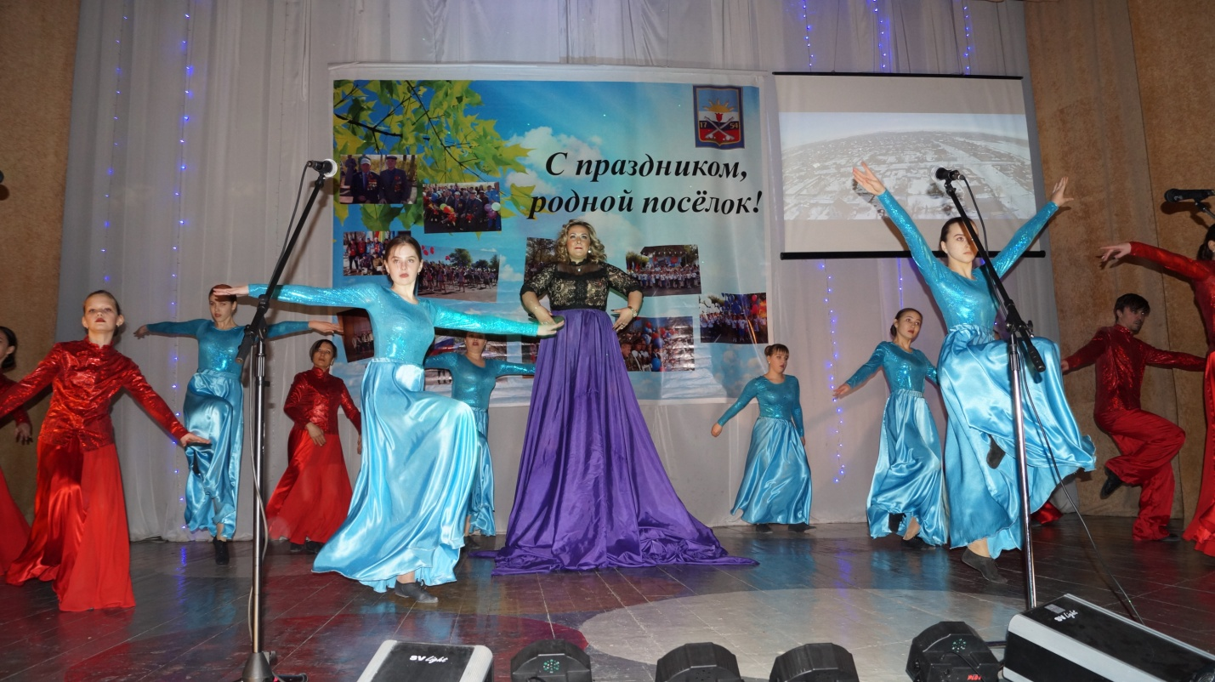

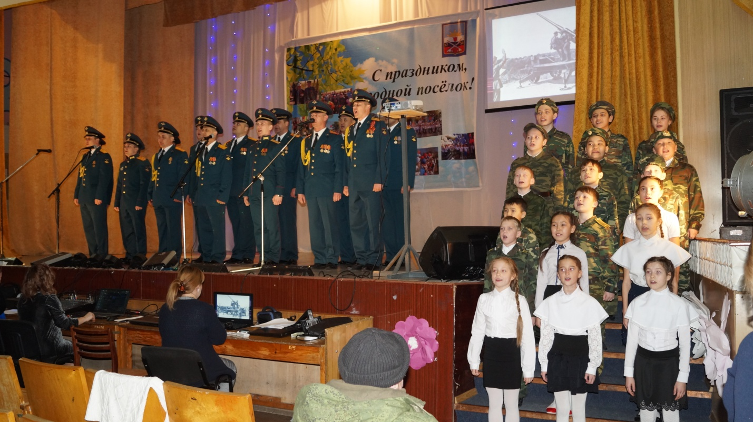

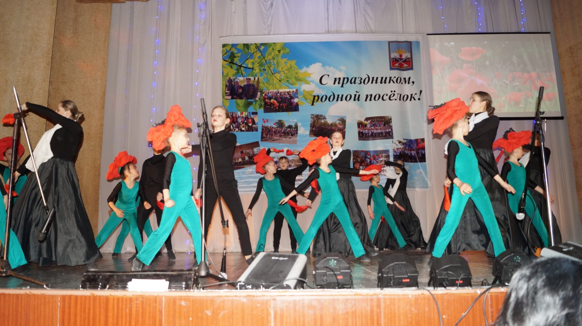

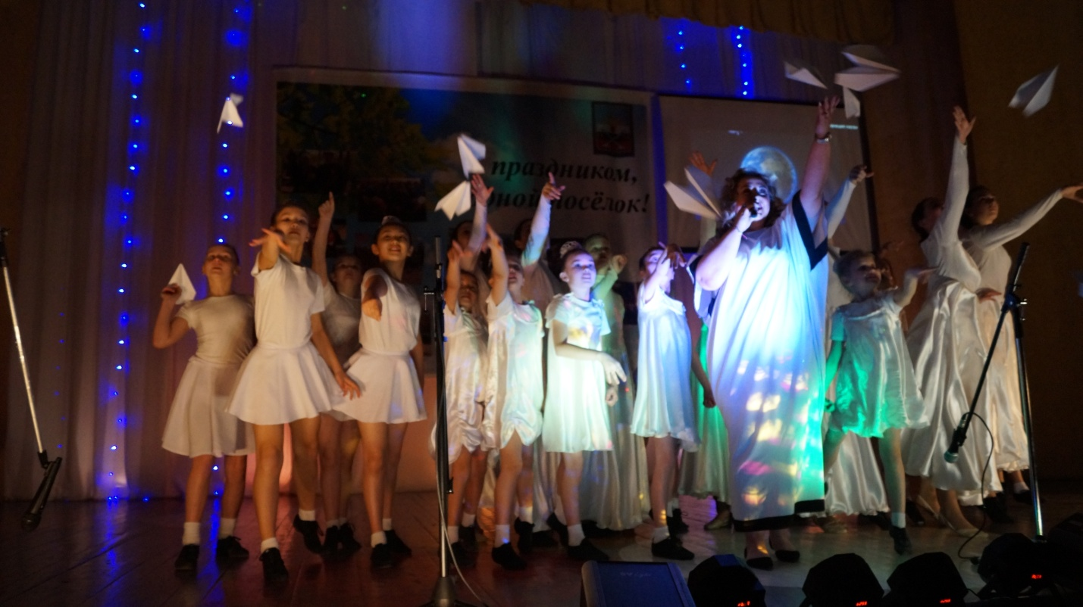

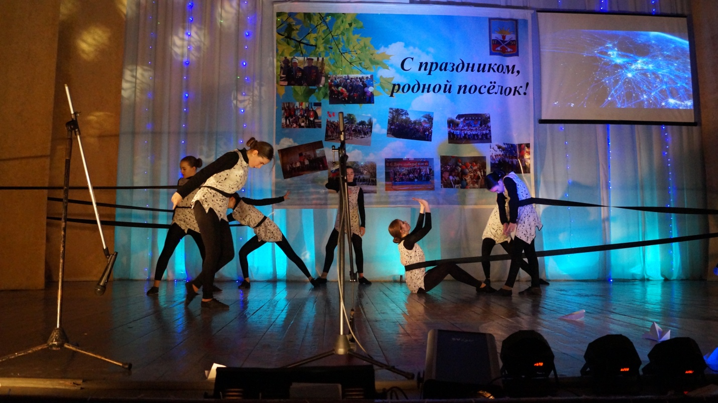

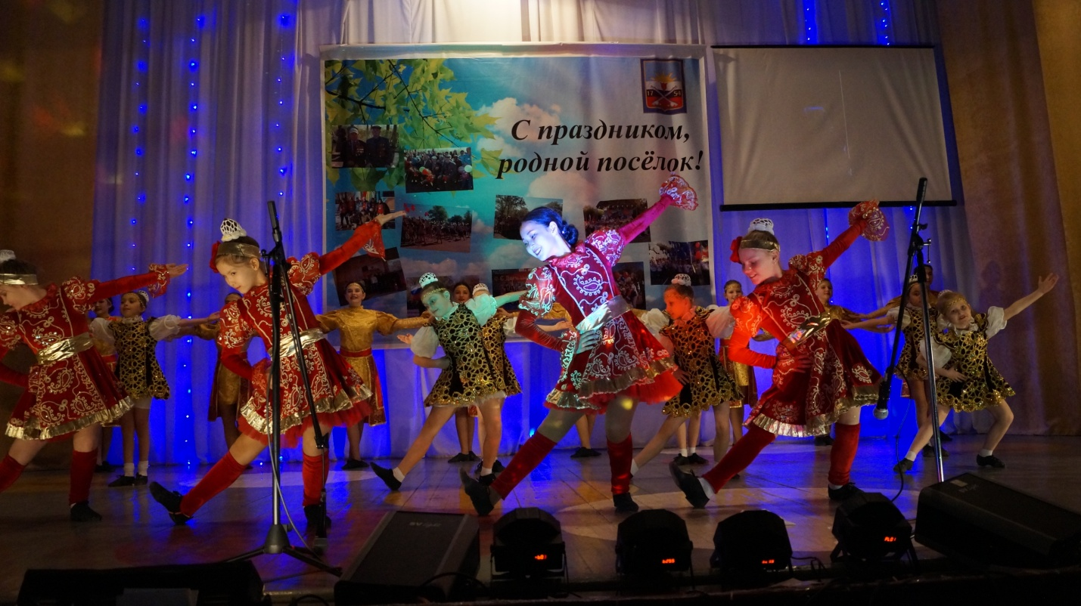

В результате - главным достижением фестиваля стало вручение балетмейстерам Филимоновой У.В, Губайдуллиной Г.В. и Шах Ю.Н. дипломов за высокий исполнительский уровень.
Председатель жюри Александр Анатольевич поздравил всех участников фестиваля с успешными выступлениями и подчеркнул, что в этом году все номера, представленные на фестивале достойны быть отобраны на областной этап.
За активное участие в районном фестивале были награждены: Театр моды "Ритм", хор офицеров 3 ЦНИИ МО РФ, кадеты Лицея №1 и кадеты СОШ №2.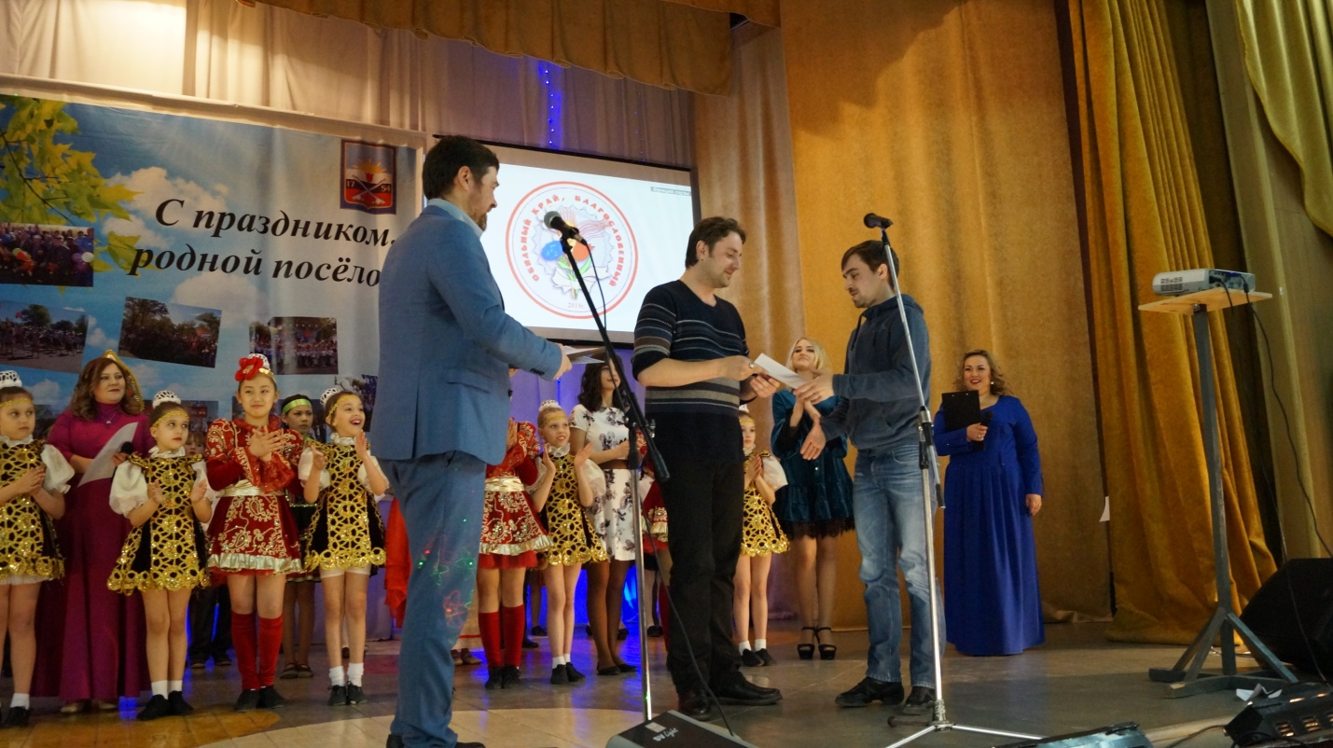
Огромное спасибо коллектив Центра культуры за помощь и поддержку выражает администрации МО Первомайский поссовет, а также нашему благодарному зрителю.

